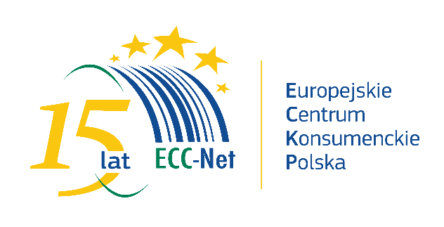

Informacja prasowa
Warszawa, 05/08/2020

PRZED i PO urlopie – konsumencki niezbędnik

Podróżowanie w czasie pandemii niekiedy nakłada na nas dodatkowe obowiązki narzucone przez kraje, w których planujemy spędzić wakacje. Jeżeli zdecydowałeś się na urlop w innym kraju UE, dowiedz się, gdzie szukać informacji. Europejskie Centrum Konsumenckie przygotowało zestawienie pomocnych stron i aplikacji, które warto odwiedzić PRZED i PO urlopie!



Warto wiedzieć PRZED urlopem!
Re – open EU
KE przygotowała platformę internetową dedykowaną podróżom po Europie w czasie koronawirusa. Znajdziesz w niej podstawowe informacje dotyczące restrykcji w kraju, w którym planujesz urlop. Sprawdź je przed podróżą!
Więcej: https://reopen.europa.eu/pl/?fbclid=IwAR0omGTgRf1bjEXPOaMDOZ6Q7AlO4l41EKIJJ102XAf423oVgr-6rggWjyU

Czy mogę lecieć?
Chcesz uzyskać więcej informacji nt. tego czy możesz udać się w podróż do danego kraju? Sprawdź ewentualne ostrzeżenia wydane przez Ministerstwo Spraw Zagranicznych!
Więcej: https://www.gov.pl/web/dyplomacja/informacje-dla-podrozujacych

Podróż lotnicza
Planujesz podróż lotniczą? Sprawdź, jakie zasady bezpieczeństwa panują na lotniskach i w samolocie!
Więcej: https://ulc.gov.pl/pl/aktualnosci/5066-nowe-zasady-bezpieczenstwa-w-podrozy-samolotem

EKUZ
Przed wyjazdem na zagraniczny urlop warto zabezpieczyć się na wypadek nieszczęśliwego wypadku. Niezbędne świadczenia zdrowotne (na terenie UE i EFTA) możesz otrzymać dzięki Europejskiej Karcie Ubezpieczenia Zdrowotnego (EKUZ) wydawanej w ramach NFZ.

Prawa konsumenta pod ręką z ECC-Net Travel App
Pobierz aplikację ECC-Net Travel przed wyjazdem do innego kraju UE. Znajdziesz w niej prawa konsumenta, jakie przysługują Ci w różnych sytuacjach wakacyjnych np. wypożyczanie samochodu, czy wynajem noclegu itp. Aplikacja jest bezpłatna, działa offline, dodatkowo podpowie przydatne zwroty w różnych językach UE.
Więcej: https://konsument.gov.pl/ecc-aplikacja/

Warto wiedzieć PO urlopie!

Kalkulator praw pasażera
Twój lot został opóźniony lub odwołany z powodów niezwiązanych z epidemią? Być może jesteś uprawniony do odszkodowania! Sprawdź jego wysokość. Kalkulator Praw pasażera pomoże Ci obliczyć wysokość odszkodowania, o które możesz się ubiegać, gdy nie doleciałeś na czas, a także podpowie, na co możesz liczyć, gdy linia lotnicza zagubi lub uszkodzi Twój bagaż.
Więcej: https://konsument.gov.pl/kalkulator-praw-pasazerow-linii-lotniczych/

Wzory reklamacji
Zagubiony bagaż? Wypożyczalnia samochodów niesłusznie obciążyła Twoją kartę? Pokój hotelowy nie był zgodny z ofertą? Wakacyjne niedogodności możesz reklamować! Teraz jest to prostsze. Wzory reklamacji znajdziesz na stronie ECK.
Więcej: https://konsument.gov.pl/wzory-reklamacji/

Ważne!
Przed podróżą upewniaj się na bieżąco. Pamiętaj, że sytuacja jest dynamiczna, a wytyczne i obostrzenia dotyczące podróżowania mogą ulegać zmianie.
Kontakt
Reklamacja została odrzucana, a może zagraniczny przedsiębiorca w ogóle się do niej nie odniósł? Zgłoś się pomoc lub poradę do Europejskiego Centrum Konsumenckiego. Postaramy się znaleźć polubowne rozwiązanie z przedsiębiorą z innego kraju UE, Norwegii, Islandii lub Wielkiej Brytanii. Więcej: https://konsument.gov.pl/skarga-do-eck/

Dodatkowe informacje:

Europejskie Centrum Konsumenckie
Tel.: 22 55 60 248
lub 22 55 60 473
E-mail: media@konsument.gov.pl
Twitter: @ECCPoland
Facebook: @Europejskiecentrumkonsumenckie
Aplikacja ECC-Net Travel
konsument.gov.pl

Europejskie Centrum Konsumenckie (ECK) należy do Sieci Europejskich Centrów Konsumenckich (ang. ECC-Net), służących pomocą konsumentom w całej UE. Europejskie centra konsumenckie bezpłatnie informują konsumentów o ich prawach w Unii Europejskiej oraz pomagają w polubownym rozwiązywaniu sporów transgranicznych z przedsiębiorcami mającymi siedziby w UE, Norwegii oraz Islandii. Konsumenci mogą zgłaszać do ECK swoje pytania i skargi na nieuczciwe praktyki np. zagranicznych biur podróży, hoteli, linii lotniczych, wypożyczalni samochodowych, czy sklepów internetowych drogą telefoniczną (22 55 60 600), poprzez e-mail (ECCNET-PL@ec.europa.eu) lub osobiście odwiedzając siedzibę centrum w Warszawie przy Pl. Powstańców Warszawy 1

Niniejsze działanie otrzymało dofinansowanie z Programu Ochrony Konsumentów Unii Europejskiej na lata 2014-2020.Treść informacji prasowej przedstawia poglądy autora i stanowi jego wyłączną odpowiedzialność; w żaden sposób nie odzwierciedla poglądów Komisji Europejskiej i/lub Agencji Wykonawczej ds. Konsumentów, Zdrowia, Rolnictwa i Żywności ani innego organu Unii Europejskiej. Komisja Europejska i/lub Agencja Wykonawcza nie przyjmują odpowiedzialności za żadne wykorzystanie zawartych informacji.

